CENTRO UNIVERSITÁRIO DE FORMIGA
EDUCAÇAO FISICA LICENCIATURA
LUCAS MATEUS FERNANDES

plano de aula:Condução e drible

Formiga – MG
2014
INTRODUÇÃO

Este trabalho é uma elaboração de um plano de aula de futsal feito para alunos na faixa de 10 a 12 anos cursando a 5ªserie, 6ºano trabalhando com os fundamentos de condução e drible em uma quadra poli esportiva usando como material barbante balões bolas e fita crepe.

DESENVOLVIMENTO

1.Aquecimento

O aquecimento mostrado aqui é feito com o intuito de evitar lesões ao longo da aula e incentivar o aluno a participar da aula através do lado lúdico da dinâmica.

1.1 Atividade nº1 "Pega Pega c/ balão"

Para cada 20 pessoas há um pegador, todas pessoas que iram ser pegas recebem um balão e um pedaço de barbante e amarram o no tornozelo. quando o pegador estoura o balão de algum participante esse participante se torna um pegador sendo que quem o pegou também continue pegando
OBS:O pegador não pode segurar a pessoa

1.2 Atividade nº2 "Pique duro com bola"

Para cada 10 pessoas há um pegador e duas bolas e quando a pessoa for pega,ela tem que ficar parada com as pernas afastada de modo que de para passar uma bola entre elas,sendo que quem está com a bola não pode ser pego e quando a bola passa por baixo das pernas de quem está "duro" este volta ao "normal"
OBS a bola é conduzida somente com os pés

2 .Parte principal

As atividades aqui mostradas são feitas para a iniciação dos fundamentos de modo que o erro do aluno não fique evidente pois a turma(sala) será dividida em muitos grupos de alunos sendo que cada grupo tenha poucas pessoas (pois está muito ramificado) assim fazendo que o erro de um aluno seja "visto" somente pelo grupo dele e não pela turma inteira(exceto pela atividade 2.2),e com poucos alunos em cada grupo haverá uma rotação mais rápida na fila fazendo que o tempo de espera na ou seja tão alto,fazendo que os alunos não percam o foco

2 .1 Atividade de condução nº1

É marcado no chão com fita crepe um caminho pelo qual o aluno tem que conduzir a bola e chegando ao final ele toca para o primeiro aluno da fila e passa para a próxima fila que tem um caminho diferente no chão, este processo se repete ate que todos os alunos tenham passado por todas as filas

2 .2 Atividade de condução nº2

Os alunos são separados em equipes (tendo um numero par de equipes e estás são numeradas )os alunos devem conduzir a bola em linha reta ,no momento que escutam um apito devem trocar de equipe,tanto quem está conduzindo como quem está na fila,quando chegar ao outro lado realizasse um passo longo para o primeiro da fila

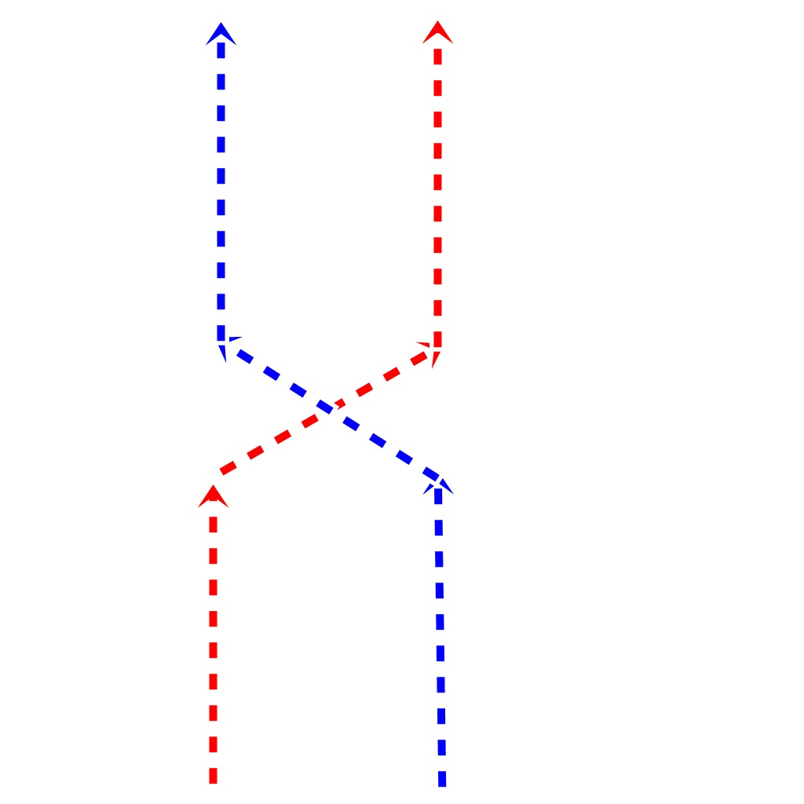

2 .3 Atividade de drible nº1

Os alunos formam uma fila e o professor se posiciona na frente dela.O professor toca a bola para o primeiro aluno da fila que no momento que recebe a bola roda em seu próprio eixo e conduz a bola até um certo ponto e passa a bola para o professor que repeti o processo com o próximo aluno.(apos ter feito a dinâmica o aluno vai para o fim da fila)
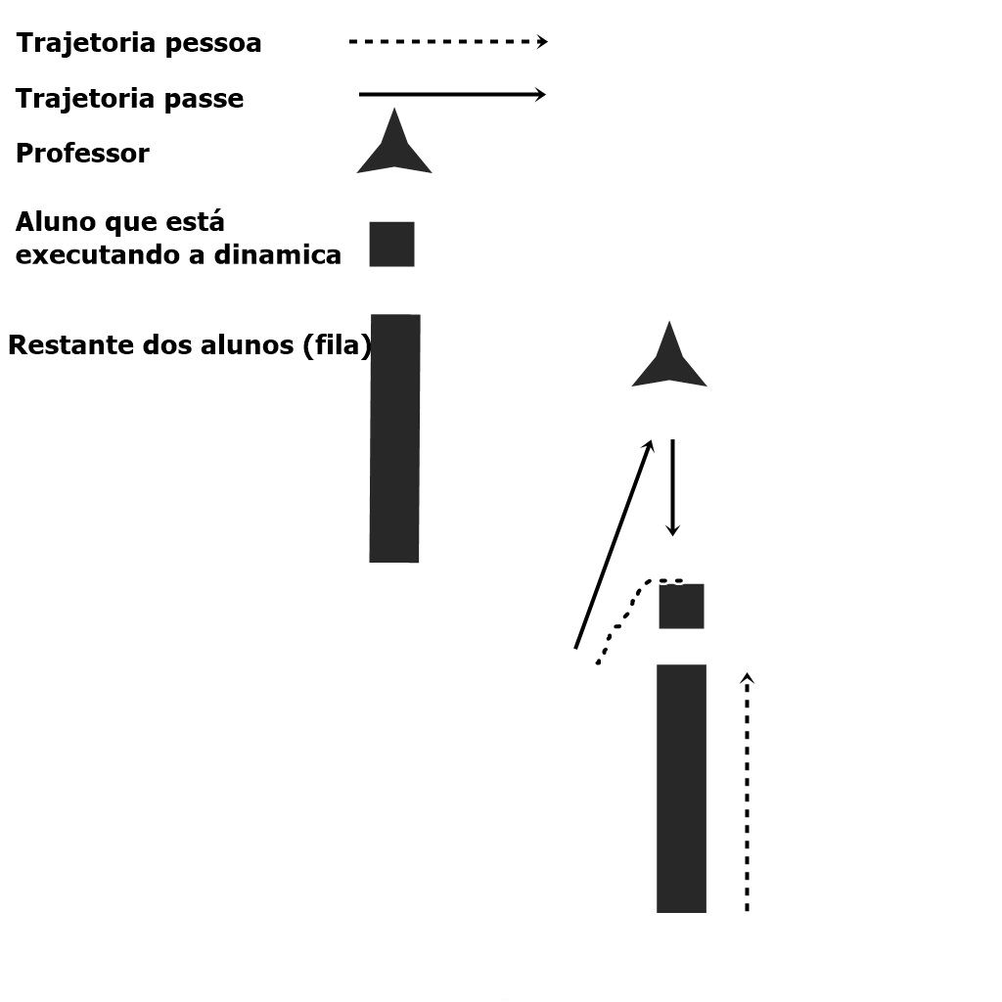
2 .4 Atividade de drible nº2

Os alunos formam uma fila e o primeiro aluno da fila conduz a bola do ponto "A" até o ponto "B" pedalando chegando ao ponto B ele faz um passe para o inicio da fila e volta para ela

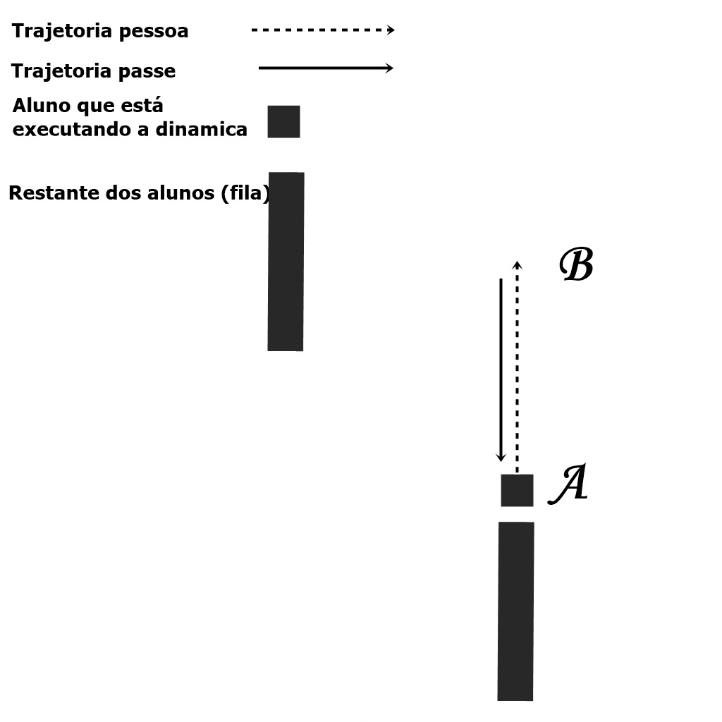

3. Volta a Calma

Os alunos se dividem em duplas e um da dupla amarram um barbante ligando suas mãos o outro faz o mesmo porem passa o barbante dentro do braços do companheiro e eles tentam sair.
Quem conseguir decifrar o quebra cabeça primeiro ganha porem não há como sair pois é como se fosse uma argola dentro da outra

